【经验之谈】
拼音输入
马定科
（2014年9月4日）

现把2014年9月3日发表在QQ空间的题为《又学一招》的日记抄录如下：
昨天在微信朋友圈看到一位朋友分享的一篇图文，很简短，但很实用！主题是《遇到不会读的字，怎么用拼音打出来？涨知识了……》。内容如下：
中国文化博大精深，苦于肚中墨宝有限，好多字都不会读，又不会五笔打字，怎么办呢？这里有妙招！实用长技能哦……so easy！
图示（见下页）
只要先输入“U”，然后输入各个部首的全拼，就能在拼音输入法中打出来哦。
比如“骉”字，只要输入“umamama”，输入法就会自动出现“骉”字并附上读音（biao），方便快捷有木有！赶紧试一试，真是太棒了！
（紧接下页）

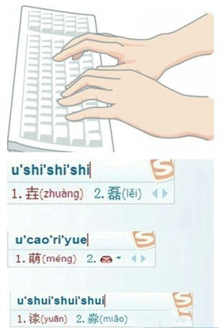
图示
我立马试了一下，还真灵验，除了打出文中的例字：骉（umamama）、壵（ushishishi）、萌（ucaoriyue）、渁（ushuishuishui），还打出了我自己刚刚碰到而无法确定读音的“贼”（ubeirong）。
这时，我又想起一位学生的名字中有一个“碒”字，读不出来，查了，知道读“yin”,但很快又忘了。现在好了，我不需要强记它读“yin”了，只要输入：ushijin，输入法的字符中就可以找到“碒（yin）”，不但字打出来了，也可以读出来了。
QQ日记抄录完了，想再说几句。
自从学习电脑打字，我就坚持拼音输入，始终如一，经常听说五笔打字多么快捷，我都不为所动！不是担心自己太笨学不会，而是觉得拼音输入，即使慢点，但能够捎带把每个字的发音咬准了，还是相当合算的！
这样坚持下来，也难免出现尴尬：打字的时候，总是要字典随身带，否则，遇到不知道读音的字，就束手无策了。慢慢地，知道没有字典也不怕，可以到百度那里查读音——只要把不知道读音的字复制到百度后面的框框，点一下搜索，首先看到的就是“百度词典”，要查的那个字的读音就出现在眼前了。
现在好了，掌握了这种加“U”法，打字时百度都派不上用场了。
加“U”拼音输入法，岂是既能打字又能正音那么简单！还可以明晰字的结构，有助于在手写时把字写对了，为字正形啊。比如上文出现的“尴尬”两字，是怎样的结构呢？“尴”是“九”加“监”，而“尬”是“九”加“介”吗？试一试：输入ujiujian和ujiujie，不对！“尴尬”出不来。再试一试：输入uyoujian，对了！“尴”字出来了，后面还注明读音“gan”呢；同样，要打“尬”字，应该输入uyoujie。这就是说，“尴尬”的结构是“尢”加“监”和“尢”加“介”。
（注：学校关工网站刊发时间：2014年9月10日）

